**1ο ΕΠΑΛ ΡΕΘΥΜΝΟΥ / Β΄ΛΥΚΕΙΟΥ ΝΕΑ ΕΛΛΗΝΙΚΑ**

ΣΟΦΙΑ ΤΡΟΥΛΗ φιλόλογος

**7. Ανάπτυξη Παραγράφου με σχέση αιτίας-αποτελέσματος**

Αν σε μια θεματική πρόταση διατυπώνεται **η αιτία ή οι αιτίες που οδηγούν σε ένα αποτέλεσμα ή σε αποτελέσματα,** τότε η ανάπτυξη γίνεται με αυτή τη μέθοδο. Σπανιότερα καταγράφονται πρώτα τα αποτελέσματα ( ή το αποτέλεσμα ) και στη συνέχεια τα αίτια (ή η αιτία) που τα προκαλούν.

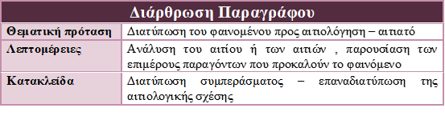

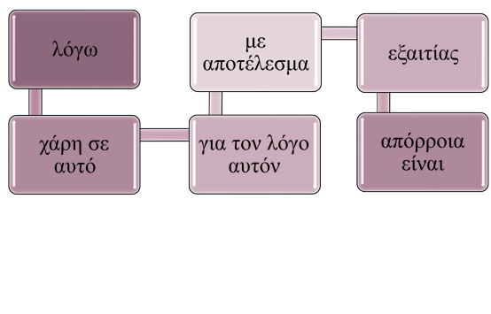

Παράδειγμα:

Ο ελεύθερος χρόνος συρρικνώνεται στις μέρες μας ποσοτικά. Το αποτέλεσμα είναι να μειώνεται σημαντικά ο χρόνος που διαθέτει ένα άτομο για ανάπαυση και ψυχαγωγία. Έτσι και η προσωπική ζωή του ατόμου βλάπτεται και η παραγωγικότητα της εργασίας του μειώνεται, αφού οι δυνάμεις, ψυχικές και πνευματικές, που αναλώθηκαν κατά τη διάρκεια της εργασίας του δεν αναπληρώθηκαν.

Τέλος, και άλλες εμπειρίες αποδείξανε ότι το μεγαλύτερο μέρος των ανθρώπων συγκρατεί ευκολότερα τα μηνύματα που επιβεβαίωναν την άποψή τους από εκείνα που την αντιστρατεύονται. Γι’ αυτό το λόγο γίνεται εν γένει αποδεκτό πως τ’ αποτελέσματα των μέσων μαζικής επικοινωνίας τείνουν, τις περισσότερες φορές, να ενδυναμώσουν και να σταθεροποιήσουν τις ήδη διαμορφωμένες γνώμες. Τα αποτελέσματα μεταστροφής δεν είναι ανύπαρκτα, αλλά είναι σπανιότερα. Ή – για να ακριβολογήσουμε- είναι δυνατόν να υπάρξουν, όταν υιοθετηθούν γνώμες που τις εμφανίζουν ως νέες, ενώ είναι πάρα πολύ δύσκολο να πείσεις, όταν αντιτίθεσαι ανοιχτά σε προϋπάρχουσες αντιλήψεις.

Πολλές φορές επικρατούν σχέσεις ανισοτιμίας ανάμεσα στον άντρα και τη γυναίκα. Αυτό έχει ως **αποτέλεσμα** τη σύγκρουση του αντρόγυνου, η οποία φέρνει την κρίση στο γάμο και τη δυσαρμονία στις προσωπικές σχέσεις των μελών της οικογένειας. Oι διαμάχες και οι ανταγωνισμοί που ακολουθούν αποξενώνουν τους συζύγους μεταξύ τους και διαμορφώνουν τα παιδιά τους σε αντικοινωνικά άτομα και ανήλικους επαναστάτες. Όταν η σχέση στην οικογένεια είναι ανταγωνιστική και όχι συνεργατική, ο στόχος είναι όχι η σύνθεση των αντίθετων απόψεων για τη συνοχή της οικογένειας, αλλά η επιβολή της μιας και μόνης άποψης και η προσπάθεια να υποκύψει ο άλλος. (Γ. Σκληρός, διασκευή)

Ένα από τα πλέον ανησυχητικά φαινόμενα που παρατηρούνται τα τελευταία χρόνια παγκόσμια *και στην Ελλάδα είναι* η παραβατική συμπεριφορά των παιδιών και των νέων, η οποία πολλές φορές φτάνει μέχρι το έγκλημα. Οι έρευνες που έχουν γίνει και εξακολουθούν να γίνονται και η μελέτη των περιπτώσεων που έχουν καταγραφεί δείχνουν, ότι ένας σημαντικός αριθμός ανηλίκων με παραβατική συμπεριφορά και εγκληματικότητα είναι άτομα τα οποία έχουν κακοποιηθεί και καταπιεστεί στις μικρές ηλικίες από το σπίτι, έχουν βιώσει παραμέληση και, σε μερικές περιπτώσεις, εγκατάλειψη. Πολλά από τα παιδιά αυτά είναι παιδιά διαζευγμένων γονέων ή μεγαλώνουν σε ιδρύματα. Η πλειοψηφία των παιδιών αυτών μεγαλώνουν σε οικογενειακό περιβάλλον, στο οποίο καθημερινά ζουν βίαιες σκηνές στις σχέσεις των γονέων τους, ή γίνονται μάρτυρες ανάλογων παραβατικών ή εγκληματικών συμπεριφορών των γονέων τους.

Ποιες είναι οι διαφορές του τρόπου ανάπτυξης με αιτιολόγηση και τρόπους ανάπτυξης με αιτία-αποτέλεσμα;

Για να διευκολυνθούν στην επιλογή μεταξύ αιτιολόγησης ή αιτίου- αποτελέσματος, θα πρέπει οι μαθητές να εξετάσουν **αν η θεματική πρόταση ακολουθείται από μια σειρά λεπτομερειών που απαντούν στην ερώτηση «γιατί»** (οπότε έχουμε αιτιολόγηση) ή **μια σειρά λεπτομερειών που δείχνουν τα αποτελέσματα της κύριας έννοιας (οπότε ταιριάζει στην περίπτωση αυτή το «επομένως»).**

Μπορούμε εδώ να παρατηρήσουμε ότι οι δύο αυτοί τρόποι διακρίνονται ευκολότερα όταν τους συναντούμε ξεχωριστά, δηλαδή όταν μία παράγραφος, για παράδειγμα, αναπτύσσεται με συνδυασμό μεθόδων και προκύπτει νοηματικά ως ένας από τους τρόπους το αίτιο-αποτέλεσμα, τότε δεν αντιμετωπίζουμε το δίλημμα μήπως είναι αιτιολόγηση (βλ. παράγραφοι των εξετάσεων του 2004 και του 2015, όπου το αίτιο-αποτέλεσμα είναι εμφανέστατο). Επίσης, αν οι δύο τρόποι εμφανίζονται διαδοχικά σε μία παράγραφο, τότε ο μαθητής οφείλει να προσέξει την απάντησή του. Κατά πάσα πιθανότητα θα προηγείται η αιτιολόγηση και ίσως ένα από τα αίτια που αναφέρονται θα παίζει και το ρόλο του αιτίου στον τρόπο αίτιο-αποτέλεσμα που ακολουθεί. Αυτή τη σχέση πρέπει να την επισημάνει ο υποψήφιος.

